„Spinnovate your Space“
Със SpinLines Hettich разработва трансформиращи системи за въртене с изнасяне

Всяка иновация започва с една идея: Продуктовата фамилия SpinLines, с която Hettich прави вазможно „Transforming Spaces“ за най-различни приложения, положи началото си с визията да разработи обков, който по иновативен начин да промени използването на пространството за съхранение. С този резултат Hettich постига нещо напълно уникално: Беше дефинирана не само категорията обков системи за въртене с изнасяне, но Hettich успя като пръв производител да разшири иновативната си система до различни продуктови решения. С продуктовата фамилия SpinLines преобразуването на мебели и помещения стана за потребителите с едно измерение по-богато – това на въртенето.

Обратно към началото. Мениджърът по иновациите Даниел Рехаге от Hettich организира семинари с „WIRfindern“ - иновационна мрежа от Кемниц, състояща се от инженери, учени и други пенсионирани специалисти. Поставената цел беше развитие на новости в областта на мебелите и домакинството. В рамките само на няколко месеца на базата на „транслационна ротация“ беше представен първият прототип на въртяща се поставка „ComfortSpin“. С тази практична въртяща се поставка съдържанието от задната част на шкафа или хладилника може комфортно да се завърти и застане отпред. ComfortSpin срещна толкова голям резонанс сред производителите на кухненски уреди, че Hettich започна серийно производство на продукта през 2019 година. След тази разработка експериментирането продължи и върху въртящата се поставка бе поставен корпус. С това се роди идеята за подвижни мебели. С високата компетентност, натрупана през 135-годишната история на фирмата, Hettich пренесе техниката върку мебелните приложения и разработи системата за въртене с изнасяне „FurnSpin“, която бе представена за пръв път през 2023 година на interzum. За да пренесе като следваща стъпка транслационната ротация върху цялостна концепция за помещения, Hettich разработи съвместно с училището по архитектура в Мюнстер и професор Улрих Блум, старши сътрудник при Zaha Hadid Architects, „RoomSpin“, техническа базова опора за планирането на индивидуални обзавеждания за офис. С RoomSpin могат да се планират високи до тавана и въртящи се мебелни елементи. Продуктите SpinLines от Hettich вече са многократно награждавани за тяхната иновативна функционалност и дизайнерски постижения.

Към момента продуктовата фамилия SpinLines обхваща наред с ComfortSpin за практичната организация на вътрешното пространство още две системи за въртене с изнасяне: С FurnSpin мебелите могат динамично да се движат и да се въртят комфортно и с RoomSpin могат да се трансформират цели помещения и тяхното приложение в областта на обектовите обзавеждания – при това не само в областта на работното място. Всяка система за въртене с изнасяне съдържа по няколко продукта, които разрешават приложение в различни големина и тегло.

SpinLines придават на мебелите и помещенията трансформираща сила
Семейството SpinLines със своите системи за въртене с изнасяне премахва досегашните ограничения в дизайна на мебелите. Една причина за Hettich да се създаде за това една собствена концепция: „Spinnovate your Space“. Принципът на движение е уникален: Комбинацията от въртене и изнасяне в един определен процес на движение позволява въртене без сблъсък на цели корпуси и елементи от обзавеждането. Това създава предпоставката за „Spinnovate your Space“. Приложението на помещенията и мебелите може да се оформи и изпълни с обмислени по нов начин гъвкавост и ефективност, както и да се планира структурирано. Продуктовата фамилия SpinLines предлага на производителите на мебели, архитектите и дизайнерите нови потенциали за трансформиращи се пространства за живеене и работа. И браншът с нетърпение трябва да очаква да види как Hettich ще продължи с написването на успешната си история SpinLines в бъдеще.

Допълнителна информация за SpinLines от Hettich: https://www.hettich.com/short/hpy76tk

Следният снимков материал може да бъде изтеглен от меню ”Преса” на www.hettich.com:

Изображения
Текст под изображенията
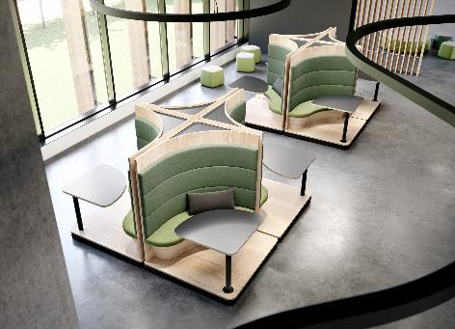
212025_a
„Spinnovate your Space“ олицетворява трансформиращата сила на системите за въртене с изнасяне от Hettich. Чрез едно определено въртене пространствата за живеене и работа се трансформират съобразно индивидуалните потребности. Снимка: Hettich

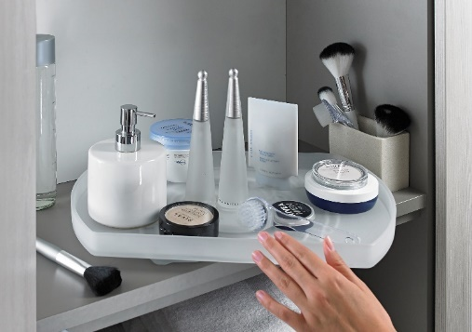
212025_b
Първият продукт от семейството SpinLines: ComfortSpin –
практична поставка за въртене, която чрез завъртане изкарва съдържанието на шкафа или хладилника от задната част отпред. Снимка: Hettich

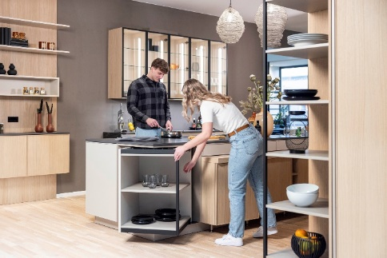
212025_c
Прави възможни напълно нови дизайнерски концепции и използване на пространството за съхранение: FurnSpin от продуктовата фамилия SpinLines задвижва цели мебели с елегантно завъртане. Снимка: Hettich

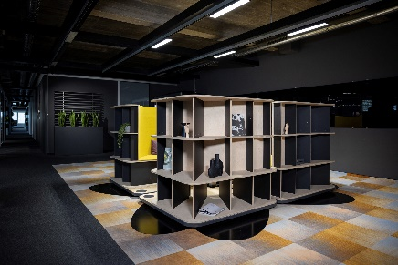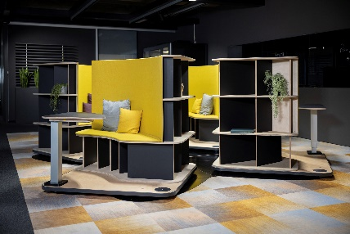
212025_d, 212025_e
Помещения и вътрешно обзавеждане се трансформират: Системата за въртене с изнасяне RoomSpin създава техническата основа за най-разнообразни дизайнерски и потребителски концепции. Ето едно примерно работно пространство със завъртащи се работни места за работа в екип или усамотение. Снимка: Hettich.

За Hettich
Hettich е основана през 1888 година и днес е сред най-големите и най-успешните световни производители на мебелен обков. Седалище на семейната фирма е Кирхленгерн в мебелния клъстер Източна Вестфалия. Повече от 8.400 колежки и колеги работят заедно върху това да доставят в повече от 100 страни ориентирани към бъдещето решения. С корпоративното си обещание "It's all in Hettich" марката Hettich е символ на цялостно портфолио от услуги, което е последователно насочено към нуждите на клиентите по целия свят. Устойчивите действия по отношение на социалните, обществените и екологичните аспекти при нас традиционно винаги са били с най-висок приоритет. www.hettich.com

